Activité 2: Le réchauffement climatique, parlons-en

Objectifs :
- Connaître les principaux gaz à effet de serre.
- Savoir à quoi est du l’augmentation de la proportion de C02 dans l’atmosphère et quels sont ses effets.
Contexte :
Rachid participe à une manifestation pour le climat avec ses parents, à cette occasion, il leur demande ce qui ne va pas avec le climat qui oblige à manifester.

Vidéo sur l’effet de serre : https://www.youtube.com/watch?v=FtoNcnrkqgI
Doc 1. Température de la terre pendant l’ère glacière
Une équipe de chercheurs internationale a établi que la température moyenne sur Terre pendant sa période de glaciation était d'environ 9° Celsius.
Doc 2. La Lune.
La Lune ne possède pas d’atmosphère, sa température moyenne est de -17 °C, mais en réalité sa température de surface peut aller de -173 à 127 °C !
Doc 3. La Terre.
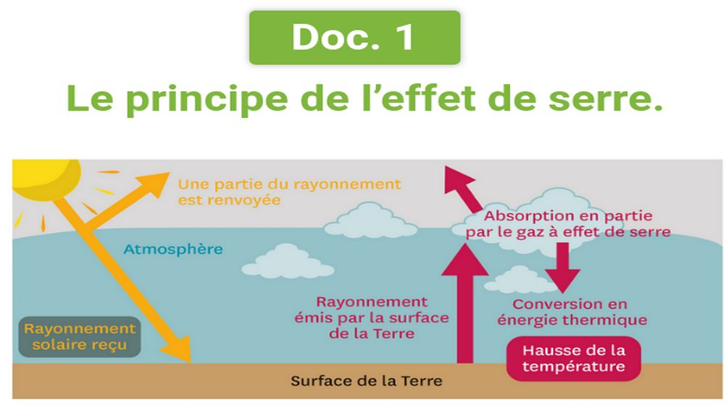
La température moyenne de la terre aujourd’hui est de 15 °C mais si la terre ne possédait pas d’atmosphère et donc ne profitait pas de l’effet de serre, elle serait de -17°C comme sur la lune !
Doc 4. L’effet de serre.
Il tire son nom de l’analogie entre la Terre et une serre : une construction en verre dans laquelle on fait pousser des plantes , il y fait chaud car le verre dont sont faites les parois de la serre piège la chaleur à l’intérieur. L’atmosphère joue un rôle similaire avec la Terre (que le Soleil chauffe).

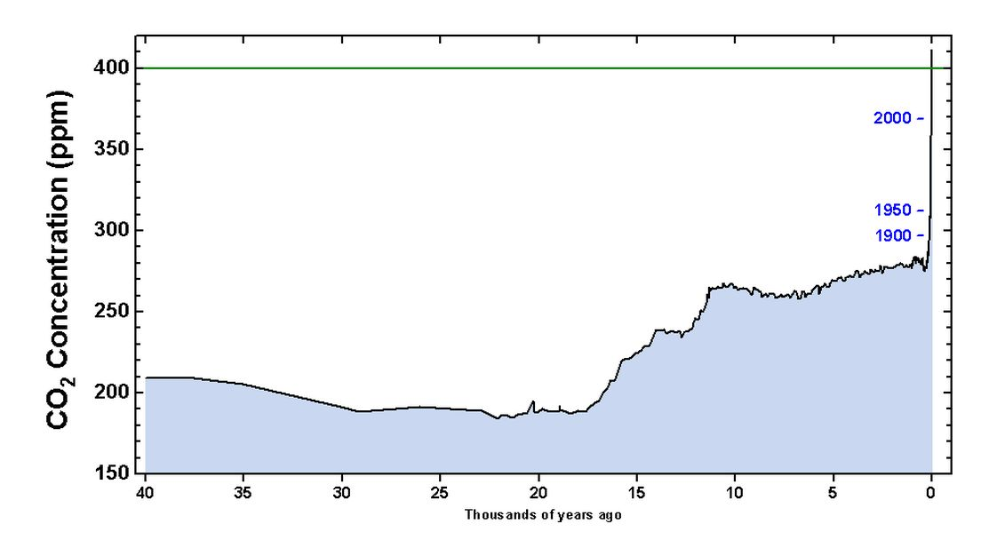
Doc 5. concentration du CO2 dans l’atmosphère en fonction du temps sur 40000 ans :

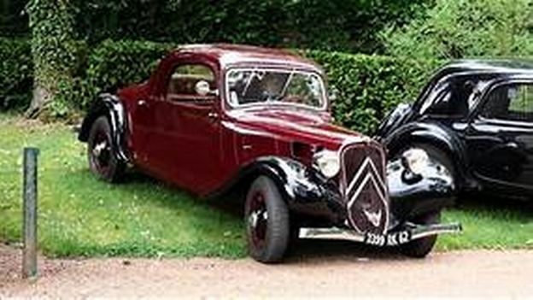
Doc 6. La révolution industrielle
La révolution industrielle commence vers 1860, c’est la période historique pendant laquelle l’industrie va prendre son essors. On construit les premières usines, les premières voitures...
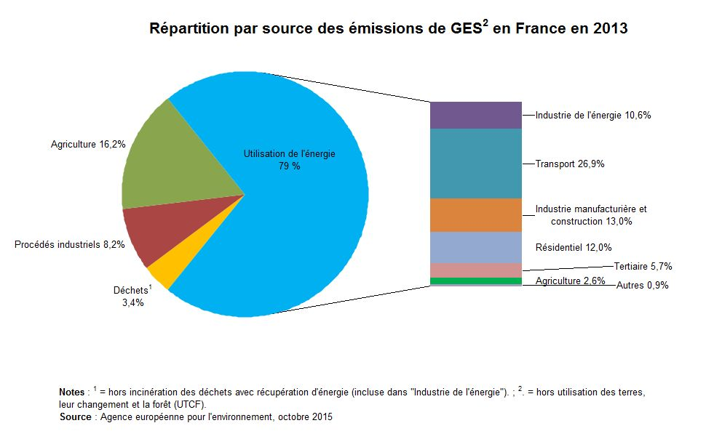
Doc 7. Les différentes industries et leurs émissions de carbone.

Doc 8. Les effets du réchauffement climatique .
L’augmentation des gaz à effets de serre dans l’atmosphère mène à une augmentation de la température.
Cette surtempérature fait fondre les glaciers ce qui provoque la montée des eaux.
Le surplus de CO₂ se dissous en partie dans l’eau ce qui provoque l’acidification des océans.
L’augmentation de température mène à un climat avec plus d’intempéries (ouragans, inondations etc)
Doc 9. l’acidification des océans.
Coraux, huîtres, bigorneaux, phytoplanctons et autres crustacés ont des difficultés à former leur squelette ou leur coquille lorsque l’acidité augmente. Ils deviennent alors plus vulnérables et se reproduisent moins, or il se trouve en bas de la chaîne alimentaire...

Votre mission-travail à réaliser :
1) En quoi consiste l’effet de serre?
…………………………………………….…………………………………………………………………………………………………………
…………………………………………….…………………………………………………………………………………………………………
…………………………………………….…………………………………………………………………………………………………………
2) Est-il artificiel ou naturel ?
…………………………………………….…………………………………………………………………………………………………………
3) Quelle est la température moyenne de la terre aujourd’hui ?
…………………………………………….…………………………………………………………………………………………………………
4) Sans l’effet de serre quelle serait la température moyenne de la terre ? La vie serait-elle possible ?
…………………………………………….…………………………………………………………………………………………………………
…………………………………………….…………………………………………………………………………………………………………
Les scientifiques estiment que la planète va se réchauffer au minimum de 2 degrés d’ici 2100.
5) Quel lien existe t-il entre effet de serre et réchauffement climatique ?
…………………………………………….…………………………………………………………………………………………………………
…………………………………………….…………………………………………………………………………………………………………
6) Deux degrés ça ne paraît pas beaucoup mais est-ce si anodin ? Argumenter
…………………………………………….…………………………………………………………………………………………………………
…………………………………………….…………………………………………………………………………………………………………
7) Quels sont les principaux effets du réchauffement climatique ?
…………………………………………….…………………………………………………………………………………………………………
…………………………………………….…………………………………………………………………………………………………………
8) D’après toi, que peuvent-ils entraîner ?
…………………………………………….…………………………………………………………………………………………………………
…………………………………………….…………………………………………………………………………………………………………
9) À partir de quel moment environ l’homme à t-il joué un rôle dans le réchauffement climatique? Justifier.
…………………………………………….…………………………………………………………………………………………………………
…………………………………………….…………………………………………………………………………………………………………
10) Que se passait-il dans la société à ce moment là?
…………………………………………….…………………………………………………………………………………………………………
11) D’après toi que s’est-il passé précisément qui explique cet impact?
…………………………………………….…………………………………………………………………………………………………………
…………………………………………….…………………………………………………………………………………………………………
…………………………………………….…………………………………………………………………………………………………………
12) Qu’est-ce qui augmente le plus le CO₂ aujourd’hui ? Quel rôle peux-tu jouer pour réduire cette pollution ?
…………………………………………….…………………………………………………………………………………………………………
…………………………………………….…………………………………………………………………………………………………………
Pour aller un peu plus loin :
Quel expérience pourrait-on mettre en œuvre en classe pour observer l’effet de serre ?………………………………………………………………………………………………………………………………………………………
…………………………………………….…………………………………………………………………………………………………………
…………………………………………….…………………………………………………………………………………………………………
…………………………………………….…………………………………………………………………………………………………………
…………………………………………….…………………………………………………………………………………………………………
…………………………………………….…………………………………………………………………………………………………………

